年
組
番
名 前
力だめしミニプリント 算数 【数量関係】①
解 答

１ あきらさんの学校で，3月に貸し出された本を調べました。下の円グラフは，貸し出
された本の冊数の種類別の割合を表したものです。
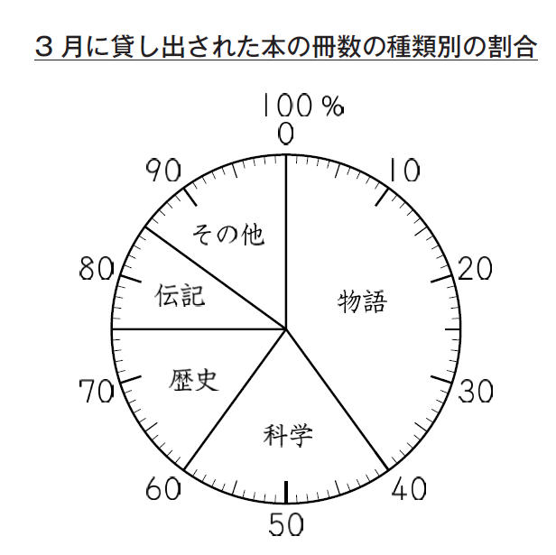

（１）「科学」の本の冊数の割合は，全体の何％ですか。答えを書きましょう。

答

（２）3月に貸し出された本の冊数は620冊で，そのうち，「物語」の本の冊数の割合は，全体の40％です。「物語」の本の冊数は何冊ですか。求める式と答えを書きましょう。
答

式

年
組
番
名 前
力だめしミニプリント 算数 【数量関係】①
解 答

１ あきらさんの学校で，3月に貸し出された本を調べました。下の円グラフは，貸し出
された本の冊数の種類別の割合を表したものです。

（１）「科学」の本の冊数の割合は，全体の何％ですか。答えを書きましょう。

答
２０％

（２）3月に貸し出された本の冊数は620冊で，そのうち，「物語」の本の冊数の割合は，全体の40％です。「物語」の本の冊数は何冊ですか。求める式と答えを書きましょう。
答
２４８ 冊
式
６２０ × ０.４

H20全国Ａ9 小学校5年

